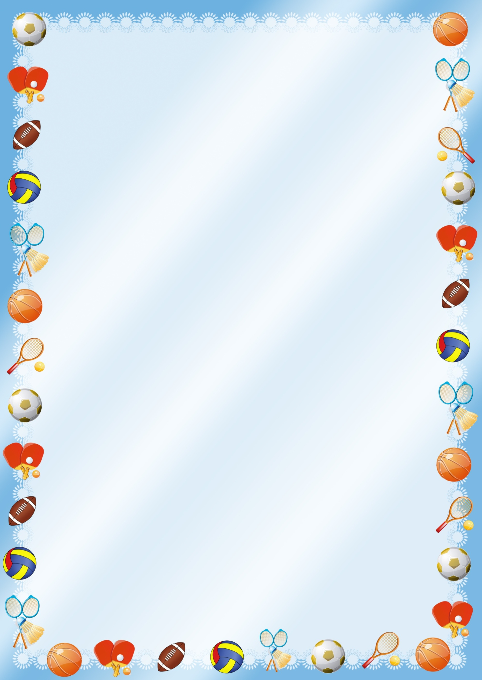

Полезные массажные коврики

Если вы обнаружили, что у вашего малыша плоскостопие, а он ни в какую не хочет выполнять в домашних условиях специальные упражнения, предложите ему весёлую и полезную забаву – массажный коврик. Не пожалейте времени, расскажите малышу о его проблеме и предложите вместе изготовить такой коврик дома. Это повысит интерес и осознанность у ребенка. Изготовить массажный коврик можно из любых материалов: камушков, крышек, карандашей, меха, пуговиц, монет, веревки, губки и много другого. Проявите фантазию!

Размеры и форма коврика так же зависят от вашей фантазии. Хорошо, если предметы на коврике будут иметь разные свойства, например мягкие, колючие, холодные, шершавые это повысит лечебный эффект.

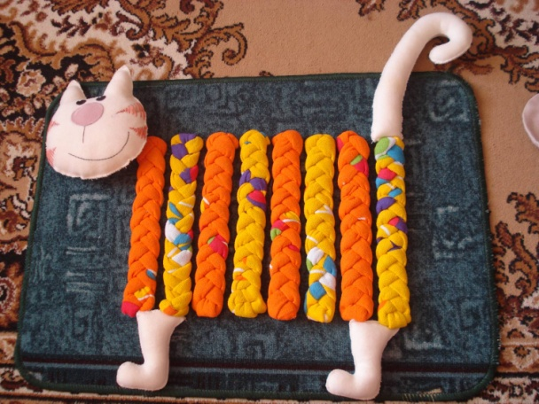 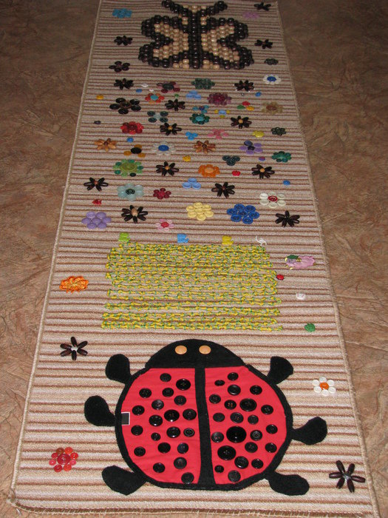

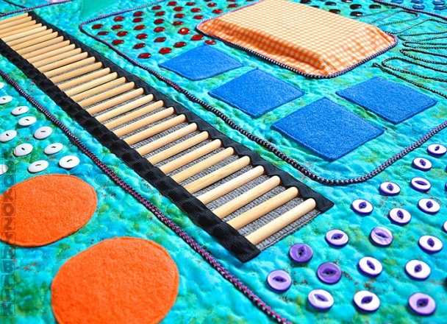 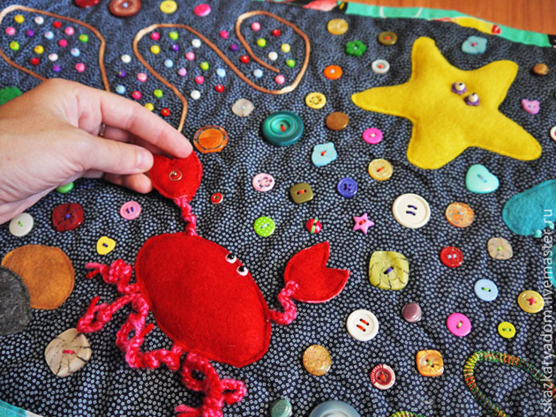

Функциональность массажных ковриков:

* Способствуют укреплению свода стопы
* Снимают локально-мышечное утомление
* Уменьшают болевые ощущения в мышцах стоп
* Способствуют устранению застойных явлений в кровеносных сосудах нижних конечностей
* Восстанавливают функцию стопы и её рессорные свойства

Игры для малышей с массажными ковриками будут не только полезны, но и увлекательны.